Presseinformation

Griesheim/Darmstadt, 28. November 2012

eXin AG will Energiemarkt, Handel und Industrie mit zielgerichteten Business-Analytics-Leistungen erobern
Neben dem individuellen Beratungsansatz steht die Entwicklung standardisierter Branchenlösungen zur Analyse und Planung im Fokus

Mit der Gründung der eXin AG zum 1. Januar 2013 betritt ein erfahrener Experte für Business Analytics die Bühne: Die neue Tochtergesellschaft der enmore consulting AG erweitert das Beratungsangebot – des vor allem auf die Belange der Versorgungswirtschaft fokussierten Beratungshauses – um spezifische Leistungen im Bereich Reporting, Analyse und Planung. Diese gewinnen zum Beispiel im Hinblick auf das Customer Relationship Management (CRM) zunehmend an Bedeutung. Das Augenmerk liegt dabei jedoch nicht allein auf Fragestellungen des Energiesektors. Darüber hinaus adressiert eXin, aufbauend auf dem einschlägigen Branchen- und Technologie-Know-how der Mitarbeiter, auch Unternehmen aus Handel und der fertigenden Industrie mit passgenauen Lösungsansätzen zur Datenauswertung. Diese Tätigkeitsfelder sollen zukünftig noch weiter ausgedehnt werden. Eines ist dabei jetzt schon klar: Neben dem klassischen Beratungsgeschäft im Rahmen von Business-Intelligence-Projekten liegt die Konzentration vor allem auf der Entwicklung und anwendungsbezogenen Konfiguration von effizienten Analyse-Werkzeugen auf Basis von SAP-Technologie. Die jeweiligen Instrumente sollen standardisiert und dennoch so exakt wie möglich die Bedürfnisse einzelner Anspruchsgruppen abdecken.

„Vor dem Hintergrund der zunehmenden Flut an Geschäftsdaten aus unterschiedlichsten Bereichen und Quellen gilt es für Unternehmen jeder Branche, nicht den Überblick zu verlieren und beispielsweise händische Auswertungen durch ein effizientes und automatisiertes Reporting zu ersetzen“, präzisiert Martin Donauer, Vorstand der neugegründeten eXin AG, eine der aktuellen Kernherausforderungen. „Aufgrund der erhöhten Komplexität und Dynamik in jedem Markt wird der Ruf nach effizienten Analyse- und Planungsmöglichkeiten aus verschiedensten Richtungen immer lauter. Unsere Aufgabe sehen wir darin, die heute verfügbaren Business-Analytics-Technologien so zu nutzen und weiterzuentwickeln, dass sie den individuellen Anforderungen unserer Kunden optimal gerecht werden. Hierfür ist es erforderlich, das Wissen zur Leistungsfähigkeit der Technologie gezielt mit der Erfahrung aus der Prozesswelt unserer Auftraggeber zu verbinden“. Genau darin besteht der Mehrwert, den das Unternehmen bietet. eXin kann auf umfassende Projektexpertise der enmore-Gruppe auf allen Wertschöpfungsstufen eines Unternehmens zurückgreifen. Hinzu kommt das vielschichtige Fachwissen der zukünftigen eXin-Mitarbeiter. Somit eröffnet sich ein ganzheitlicher Blick auf die spezifischen Fragestellungen zur Verarbeitung und -darstellung der entscheidungsrelevanten Daten. „Es geht allein darum, den Kunden und seine jeweiligen Prozesse genau zu verstehen, um effektive Instrumente zur Unternehmenssteuerung auf- und ausbauen zu können“, so Donauer.

Bei der Begleitung von Individualprojekten und der Unterstützung beim Review und der Optimierung bestehender BI-Landschaften sieht sich eXin als kompetenter Partner. Darüber hinaus soll das bestehende Wissen jedoch auch genutzt werden, um passgenaue Fertiglösungen für die unterschiedlichen Anwendungsbereiche und Zielgruppen zu entwickeln. So arbeiten die Mitarbeiter der zukünftigen eXin AG bereits heute gemeinsam mit der SAP AG an einer maßgeschneiderten Lösung für das Abrechnungscontrolling im Energiemarkt. Das Ziel ist es, die Interessensbereiche des Fachanwenders exakt abzudecken und diesem die Möglichkeit zu geben, zusätzliche Ad-hoc-Auswertungen ohne den Weg über die IT-Abteilung jederzeit problemlos vornehmen zu können. Auf diese Weise können Entscheidungen zukünftig deutlich schneller und auf einer verlässlichen Basis getroffen werden. „Indem wir die Fachabteilungen ermächtigen, die spezifischen Prozesse jederzeit zu hinterfragen und sich die Information zu beschaffen, die gerade benötigt wird, schließen wir eine wichtige Lücke und ebnen Unternehmen den Weg in eine erfolgreiche Zukunft“, so Donauer abschließend.
 | 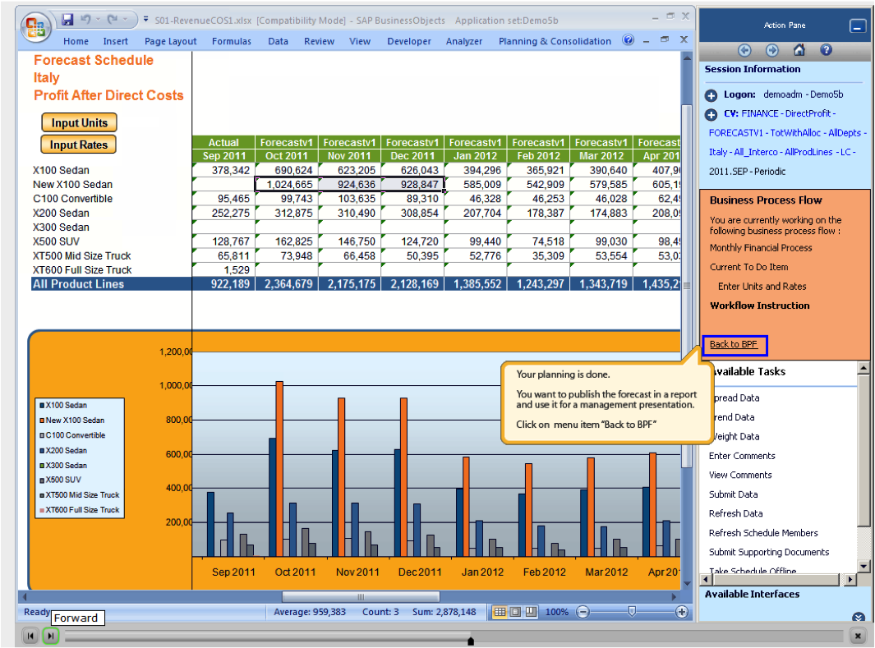
Bild 1: Martin Donauer, Vorstand der eXin AG | Bild 2: Unternehmen jeder Branche müssen im Tagesgeschäft den Überblick behalten: Unterstützung bieten moderne Business-Intelligence-Werkzeuge

Das Bildmaterial in druckfähiger Auflösung steht zum Download bereit unter www.press-n-relations.de (im Anhang zum dort veröffentlichten Text).

Weitere Informationen:  eXin AG, Martin Donauer  Im Leuschnerpark 4, D-64347 Griesheim/Darmstadt  Tel.: +49 6155 605-300  Fax: +49 6155 605-303  m.donauer@enmore.de  www.exin-ag.de | Presse- und Öffentlichkeitsarbeit:  Press’n’Relations GmbH, Rebecca Hasert  Magirusstraße 33, D-89077 Ulm  Tel.: +49 731 96 287-15  Fax: +49 731 96 287-97  rh@press-n-relations.de  www.press-n-relations.de

eXin AG – Analytics & CRM
Die eXin AG unterstützt als Tochter der enmore consulting ag Unternehmen beim effektiven Auf- und Ausbau von Business-Intelligence-Konzepten, die der gezielten Kontrolle und Steuerung der Geschäftsaktivitäten dienen. Dabei vereinen die Berater das Wissen im Umgang mit modernsten Business-Analytics-Technologien und eine weitreichende Prozesserfahrung aus unterschiedlichsten Branchen. Adressiert werden mit den sowohl kunden- als auch anwendungsorientierten Lösungen vorrangig Unternehmen aus Energiewirtschaft, Handel, Logistik sowie der verarbeitenden Industrie. Neben dem klassischen Beratungsgeschäft liegt die Konzentration vor allem auf der Entwicklung und passgenauen Konfiguration von effizienten Analyse-Werkzeugen auf Basis von SAP-Technologie, die standardisiert und dennoch exakt die individuellen Bedürfnisse einzelner Anspruchsgruppen abdecken. Weitere Informationen stehen ab Januar 2013 unter www.exin-ag.de zur Verfügung.

enmore consulting ag
Die enmore consulting ag berät Energieversorgungs- und Energiehandelsunternehmen in allen informationstechnischen und betriebswirtschaftlichen Fragen. Im Fokus steht dabei die Auseinandersetzung mit den Auswirkungen des liberalisierten Energiemarktes auf Organisationen, IT-Landschaften und eingesetzte Software-Lösungen in den Bereichen Kundenmanagement, Abrechnung und Kommunikation. Zudem bietet das Unternehmen umfassende SAP IS-U-Beratung und unterstützt Kunden bei der Gestaltung prozessualer Abläufe der Geschäftstätigkeit. 2011 hat die enmore consulting ag mit rund 130 Mitarbeitern und über 19 Millionen Euro erwirtschaftetem Umsatz das erfolgreichste Jahr der bisherigen Firmengeschichte abgeschlossen. Die enmore consulting ag wurde 2000 gegründet und verfügt inzwischen über Standorte in Griesheim/Darmstadt, Dortmund, Berlin und Gera.

